Práctica sobre área 4^{to} grado/ Profesor: Pedro Ureña.

Nombre: __________________________ Fecha: __________ Equipo: ____________

Calcula el área de las siguientes figuras geométricas.

- La unidad es cm.  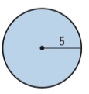  A = | 2.  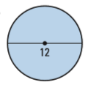  A = | 3.  A =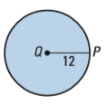 | - La unidad es cm.  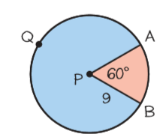
5.  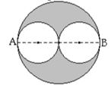  Halle el área de la región sombreada en la figura $\overline{AB}$=$12cm$, donde $\overline{AB}$ es el diámetro de la circunferencia más grande.  A = | 6.  Calcular el área sombreada  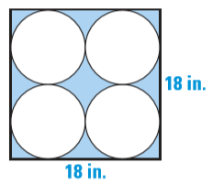  A = | 7.  Calcular el área sombreada  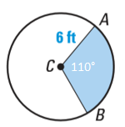  A = | 8.  Calcular el área sombreada  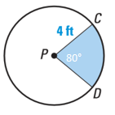  A =
9.  En un cuadrado ABCD de lado 10 cm se inscriben 2 semicircunferencias, como se muestra en la fi gura. Encuentra el área sombreada.  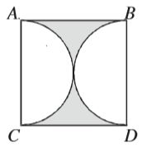  A = | 10.  Encuentra el área de la zona sombreada si AC = $\sqrt{2}$cm y ABCD es un cuadrado.  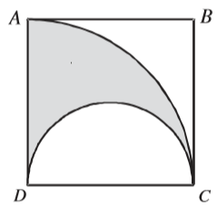  A = | 11.  Se tienen 2 círculos concéntricos, determina el área del anillo circular si el radio de uno de ellos es el doble del otro.  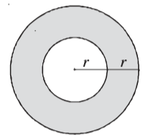  A = | 12.  Determina el área de la zona sombreada en la siguiente fi- gura, si ABDC y DCFE son cuadrados de lado 1 cm.  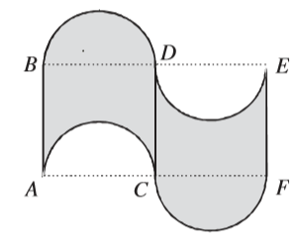  A =
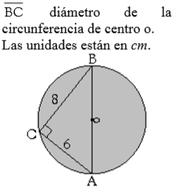  13.  A = | 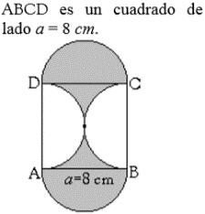  14.  A = | 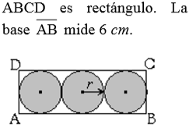  15.  A = |  | 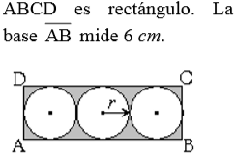  16.  A =
11717.  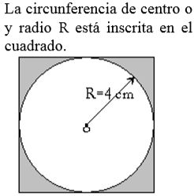 | 18.  Calcular el área sombreada.  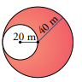 | 19  Calcular el área sombreada. |  | 20.  Calcular el área sombreada.  